1. Father,mother, sister are my
   1. माता - पिता
   2. बच्चे
   3. परिवार
   4. दादा दादी

Ans: c) परिवार

1. I have a father and mother. They are my
   1. परिवार
   2. माता - पिता
   3. दादा दादी
   4. बच्चे

Ans: b) माता - पिता

1. She is Mrs. Eka. She is my
   1. मां
   2. पिता जी
   3. दादी मा
   4. दादा

Ans: c) दादी मा

1. She, my …., is old
   1. Grandchildren
   2. दादा
   3. दादी मा
   4. दादा दादी

Ans: c) दादी मा

1. 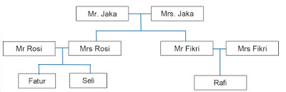

Fatur is Fikri’s…

* 1. बेटा
  2. चचेरा भाई
  3. भांजी
  4. भतीजा

Ans: d) भतीजा

1. 

Seli is Fatur’s…

* 1. भाई
  2. पिता जी
  3. बहन
  4. भांजी

Ans: c) बहन

1. 

Mr. Fikri is Fatur’s…

* 1. पिता जी
  2. मां
  3. चाचा
  4. चाची

Ans: c) चाचा

1. 

Mrs. Jaka is Fatur’s …

* 1. चाची
  2. बहन
  3. दादी मा
  4. मां

Ans: c) दादी मा

1. 

Mrs. Rosi is Fatur’s…

* 1. चाची
  2. मां
  3. बहन
  4. दादी मा

Ans: b) मां